# Rapport sur Cubase 6

Table des matières

Rapport sur Cubase 6 1

Connecter un synthétiseur MIDI au projet 2

Le clavier MIDI 3

Ajout de l’instrument au projet Cubase 5

Ajouter un plugin VST 9

Utiliser Cubebase 10

Comment enregistrer en live 13

Choisir les éléments qui seront enregistré 13

Lancer l’enregistrement 13

Enregistrer le projet 14

Exporter le projet en fichier écoutable 14

Comment connecter un micro et le faire fonctionner 15

## Connecter un synthétiseur MIDI au projet

Pour commencer vous devez créer un nouveau projet :

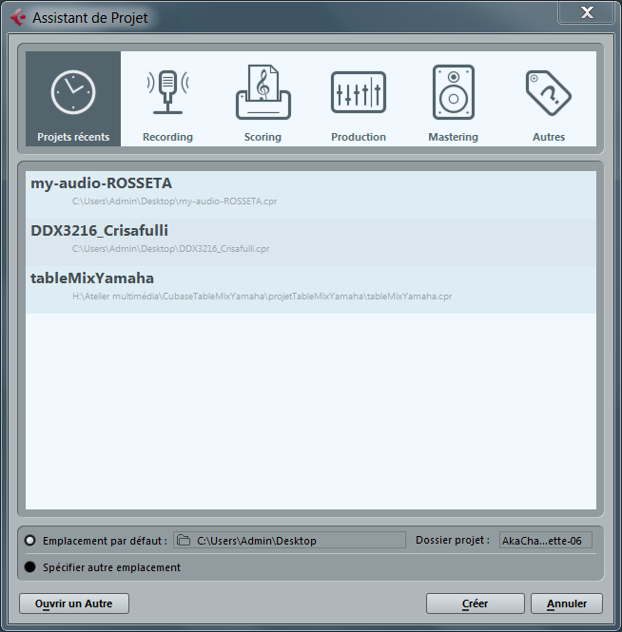

N’oubliez pas de sélectionner l’endroit où le projet sera créé. Ensuite appuyez sur le bouton créer.

Voici l’écran qui va apparaitre :

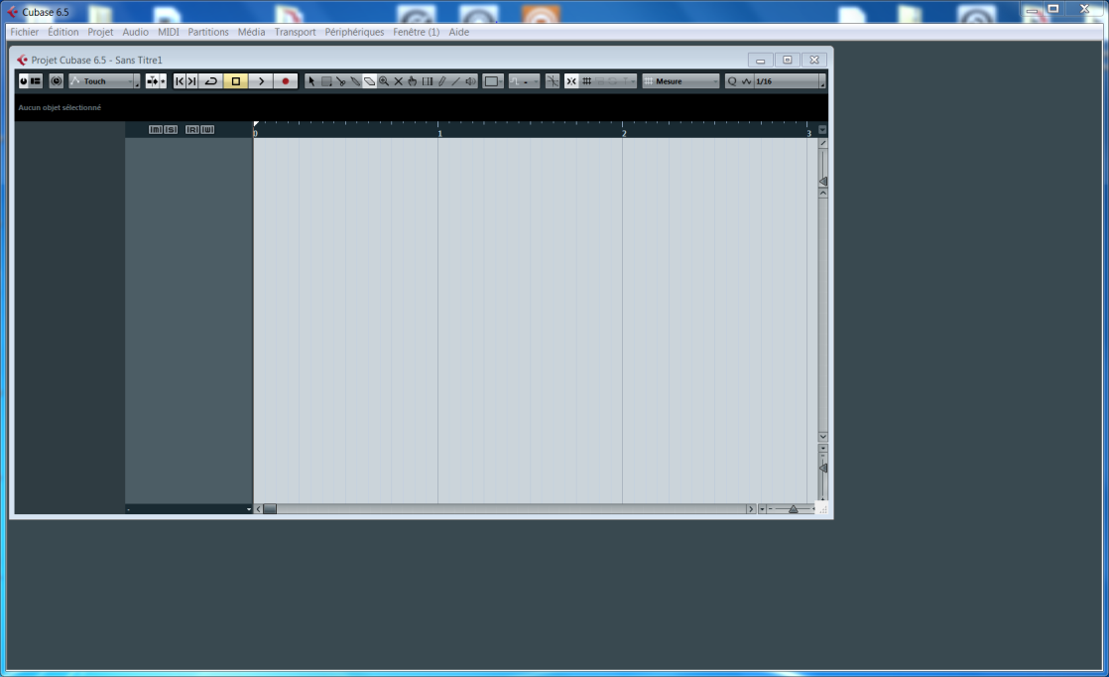

Avant d’expliquer comment créer un nouvel instrument dans Cubase nous allons vous montrer comment notre installation est configurée.

### Le clavier MIDI

C’est un clavier Korg X50

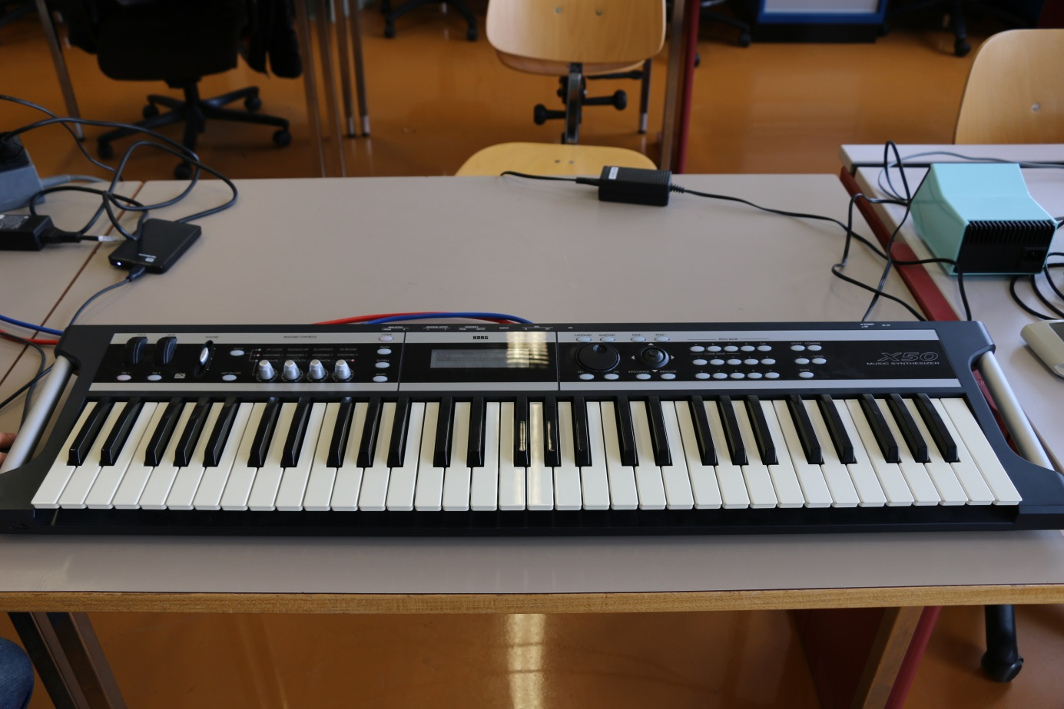

Voici la carte son externe utilisée :

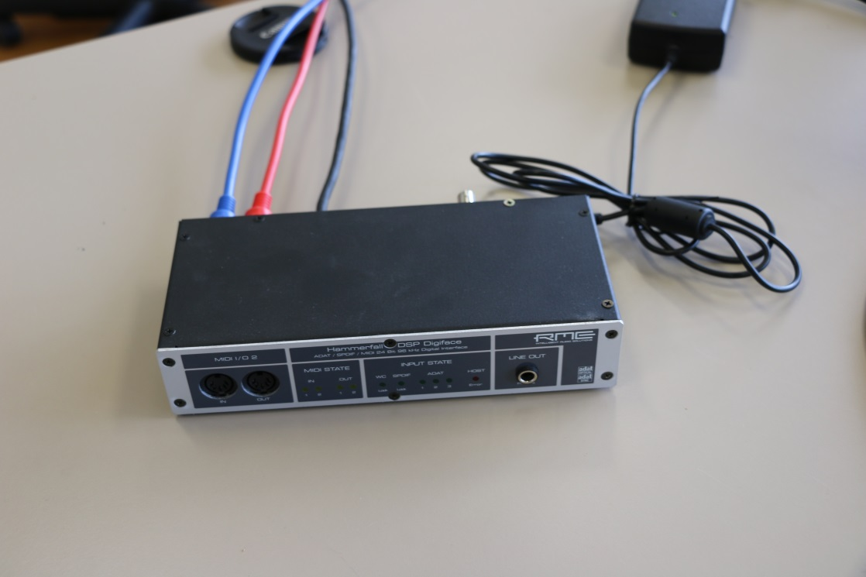

Voici comment elle est branchée au PC :

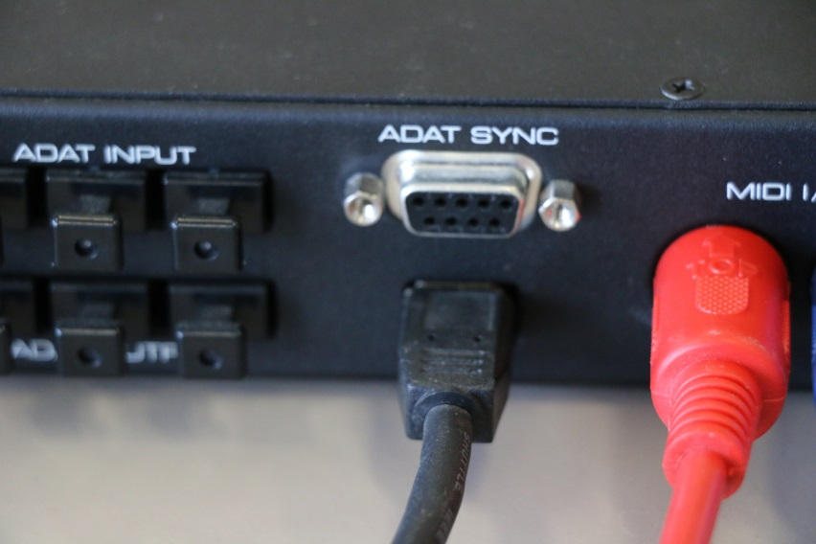

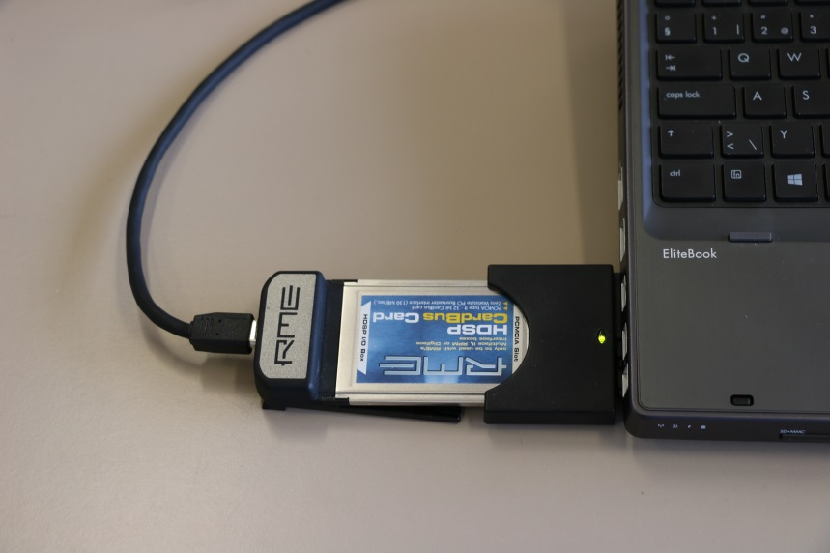

Le clavier est connecté à la carte son avec 2 port MIDI, un in (entrée) et un out (sortie).

Voici le coté clavier :

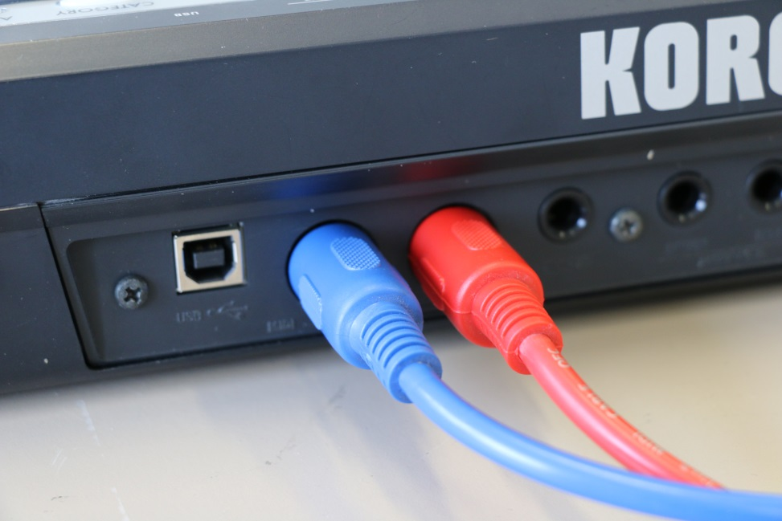

Voici le coté carte son :

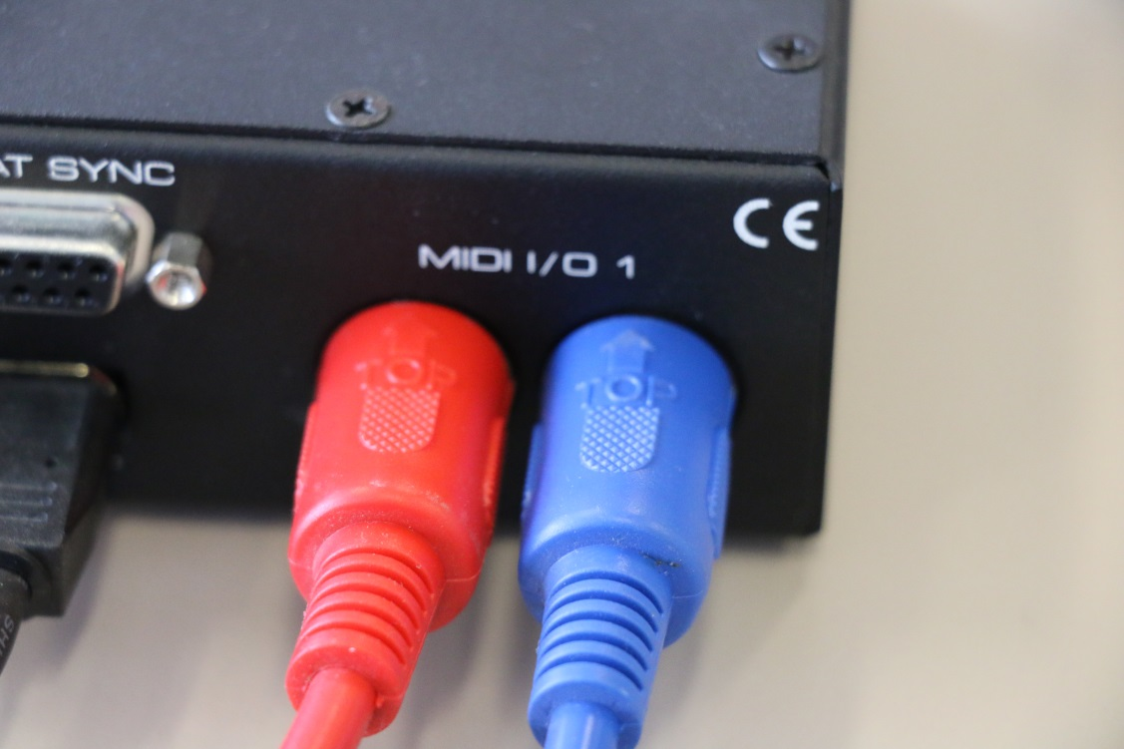

## Ajout de l’instrument au projet Cubase

Maintenant vous devez ajouter un instrument pour utiliser votre clavier MIDI.

Faites clique droit dans cette partie (encadrer en rouge).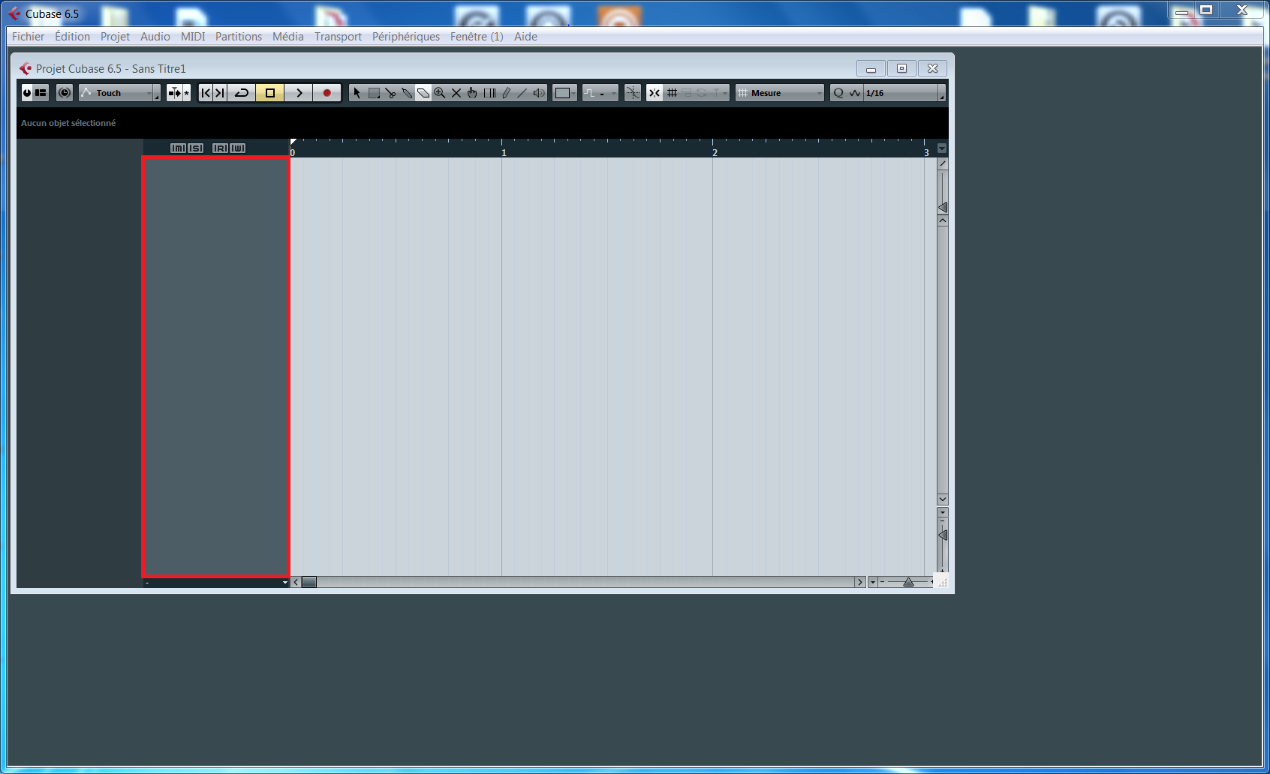

Puis cliquer sur « Ajouter une piste d’instrument… ».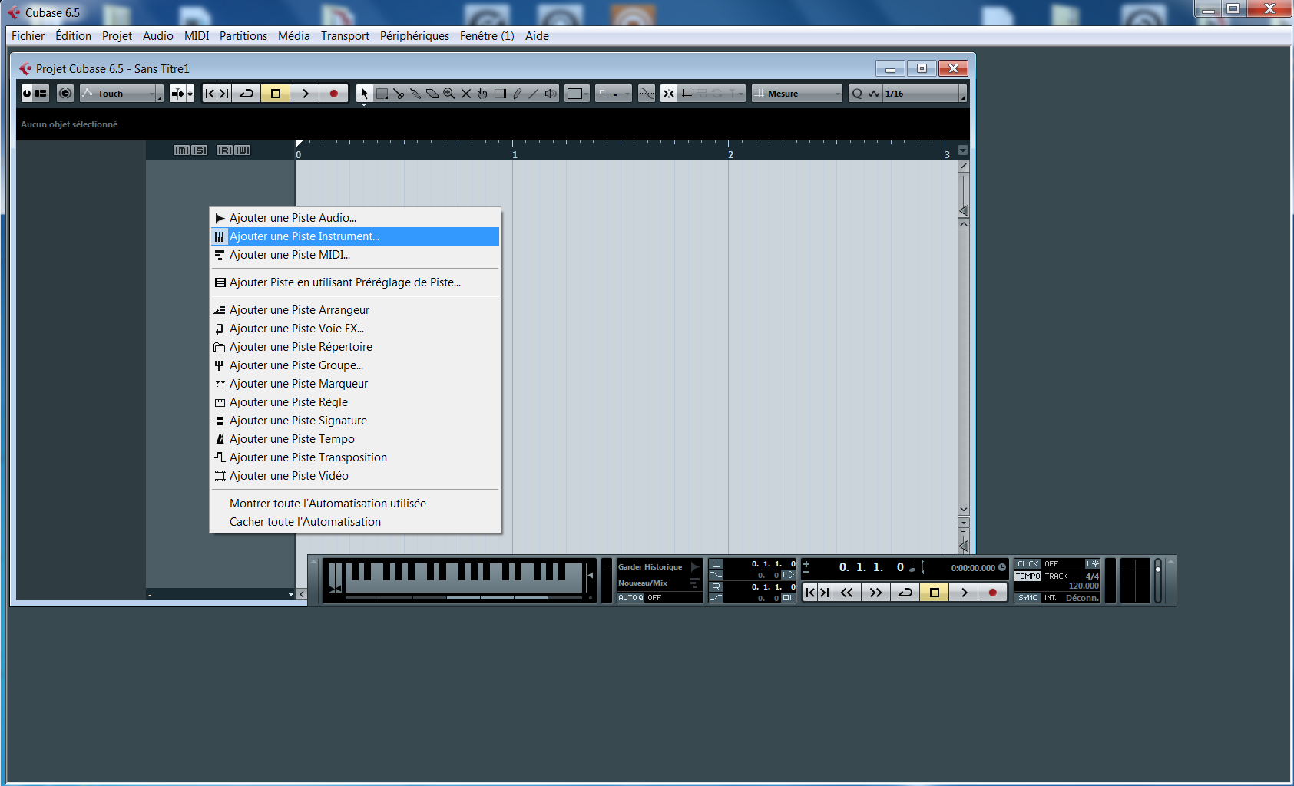

Une fenêtre va apparaitre cliquez sur « Ajouter une piste ».

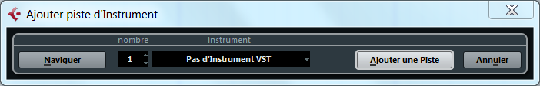

Changer l’entrée avec le port d’entrée de votre setup (Digital Midi 1 pour notre setup)

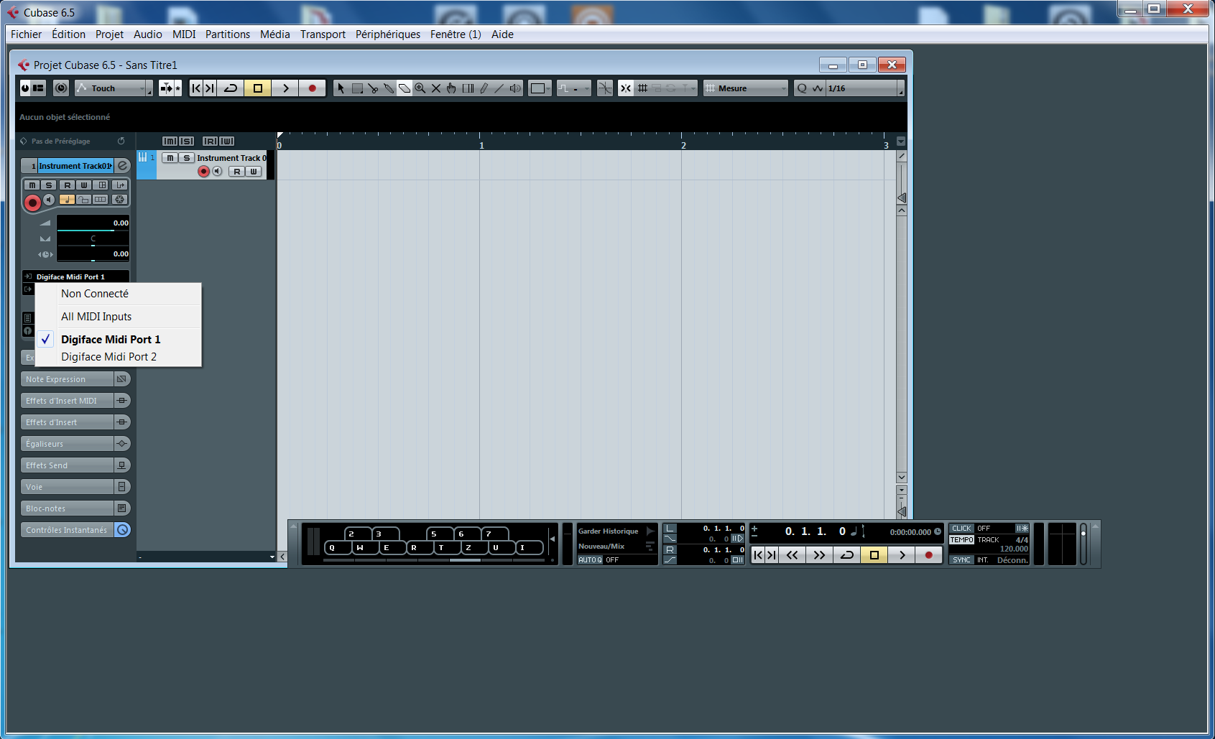

Il ne vous reste plus que à choisir un type de sortis que vous voulez pour diffèrent type de réglage et type de préréglage à vous de tester.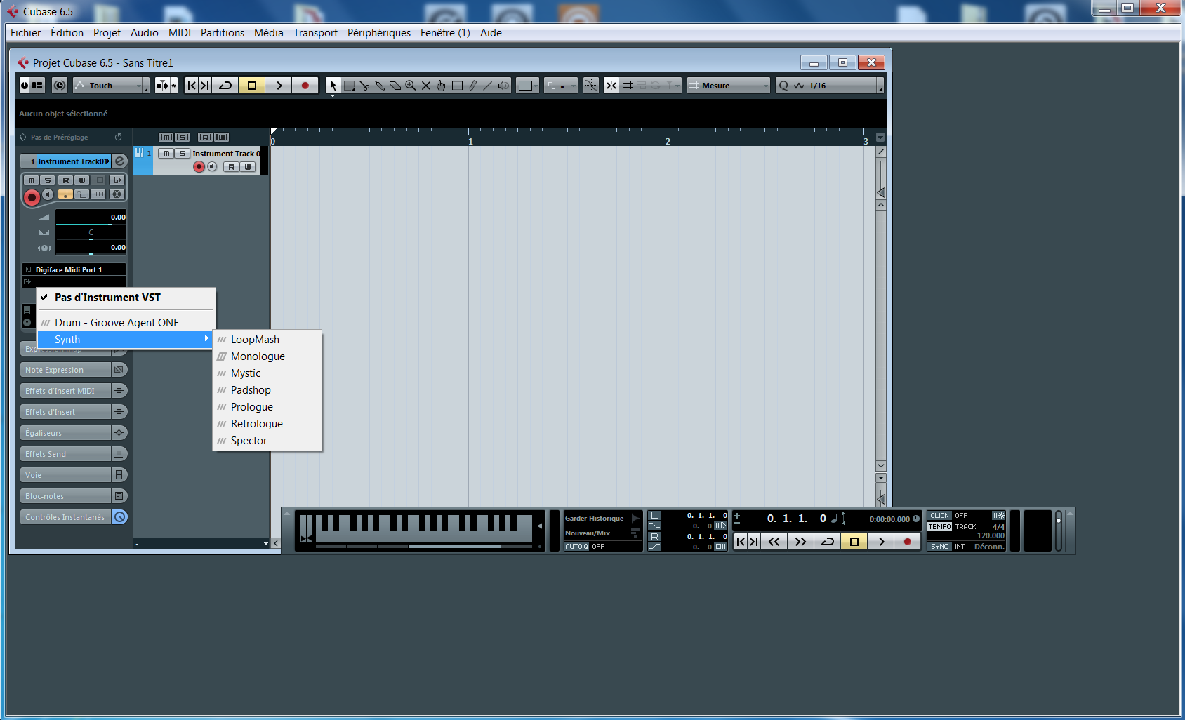

EX : « Padshop » comme type de sortie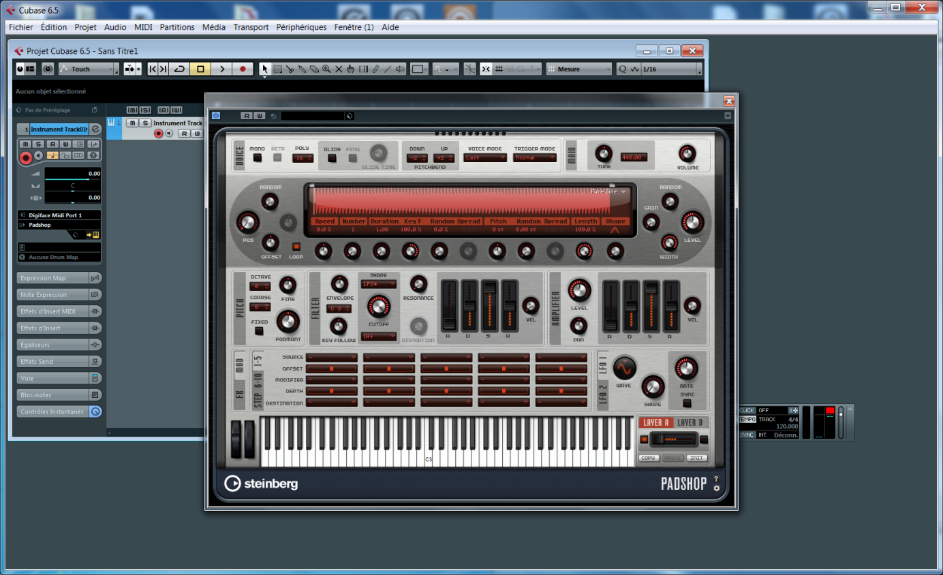

## Ajouter un plugin VST

C’est très simple il suffit de trouver un plugin VST sur internet, le télécharger et ensuite déplacer le fichier .dll dans le dossier cubase approprié. L’image qui suit montre le procédé pour un plugin de reverb.

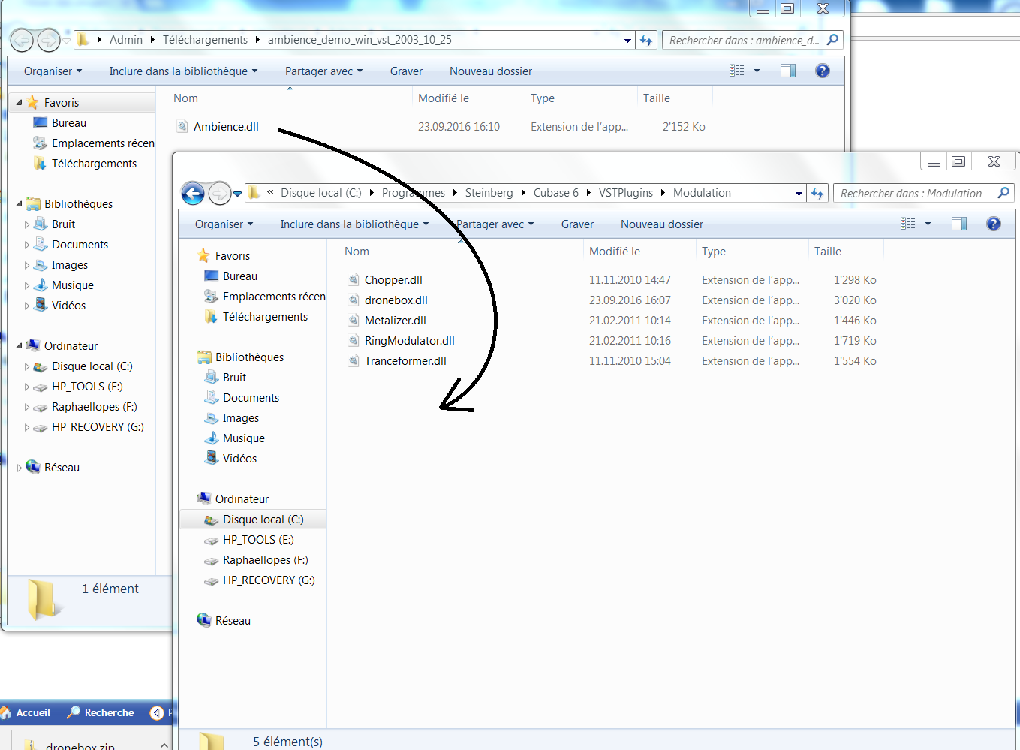

## Utiliser Cubebase

Maintenant que vous avez connecté le synthé et tout installé, nous allons maintenant faire de la musique.    
Tout d’abord , activer le mode boucle , pour ça il faut appuyer sur le bouton boucle (le bouton encadrer en rouge)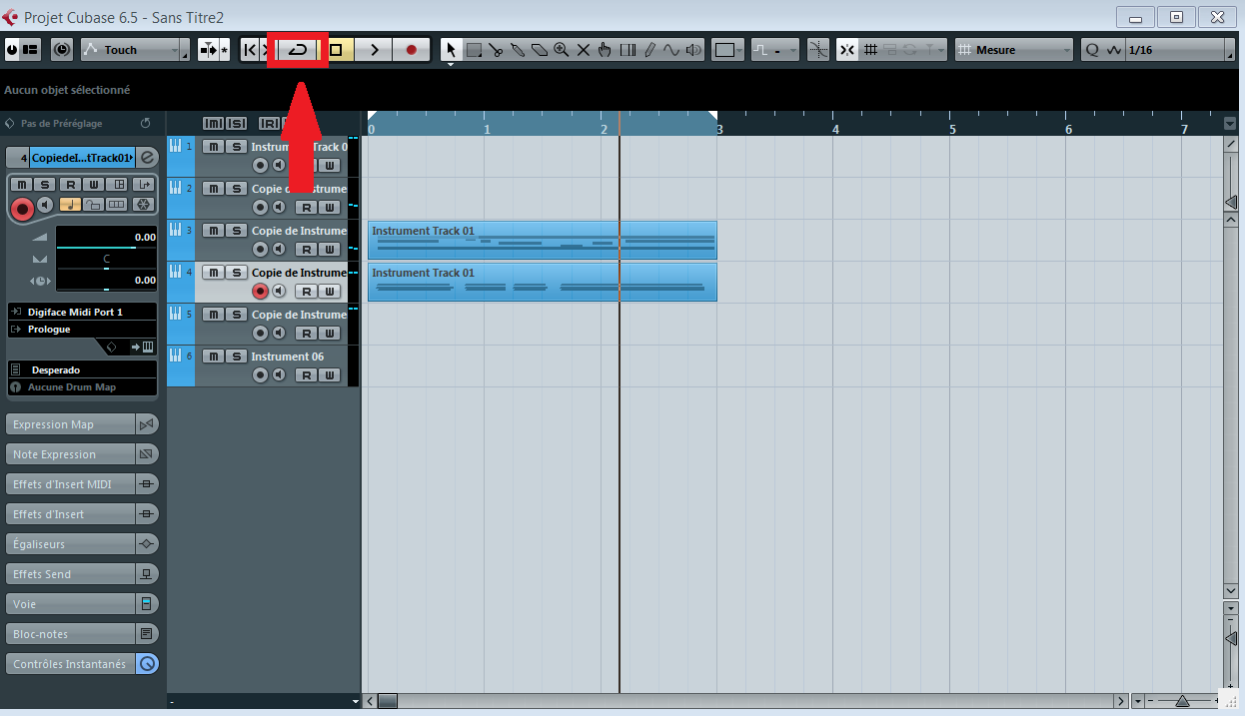

Ensuite, il faut choisir « une plage de temps » qui définit la zone a répéter.  
Pour ça, il suffit de maintenir le clic gauche dans la zone graduée.

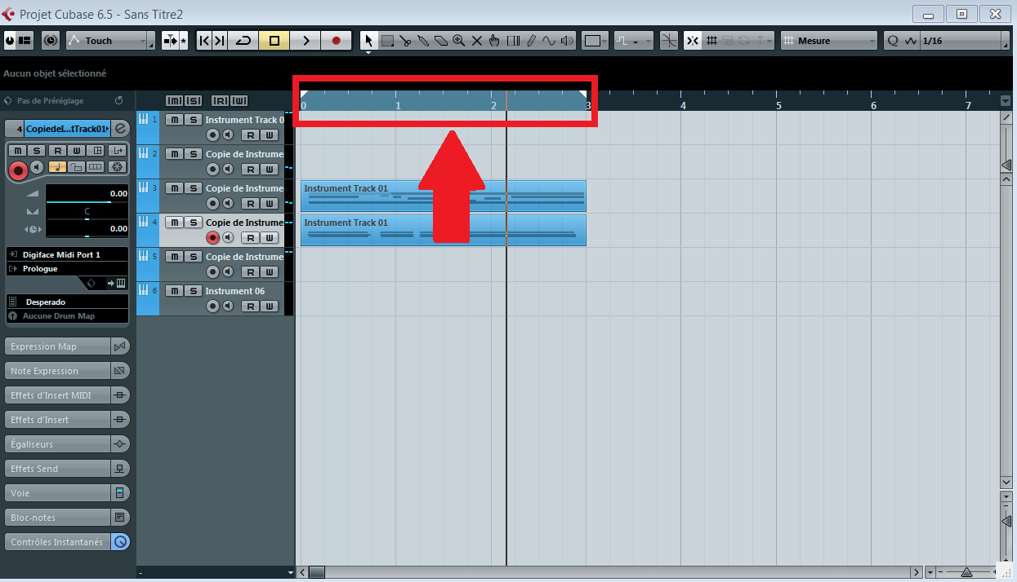

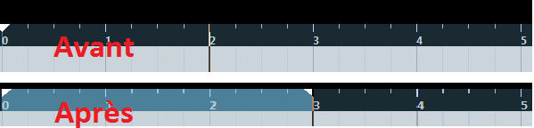

maintenant votre enregistrement tournera en boucle suivant la zone graduée défini.

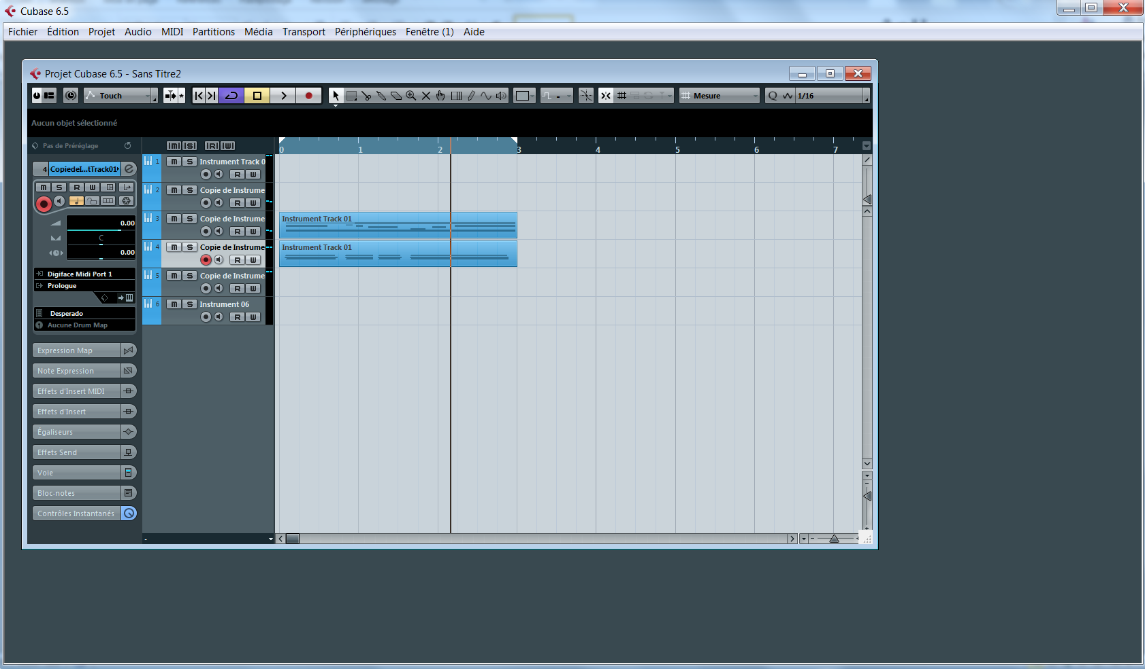

## Comment enregistrer en live

### Choisir les éléments qui seront enregistré

Cubase vous permets d’enregistrer directement les notes et les effets que vous jouez en live ! Pour utiliser cette fonctionnalité c’est assez simple. Sélectionnez le plugin que vous voulez enregistrer et appuyez sur le bouton « W » :



Il y a une fonctionnalité « écrire tout », ce qui comprend les notes les effets etc…

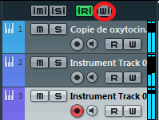

Attention si vous changez une valeur alors que le bouton «W » est enfoncé cela enregistrera la valeur même si une autre existait déjà.

### Lancer l’enregistrement

Il faut juste appuyer sur le bouton Enregistrer.

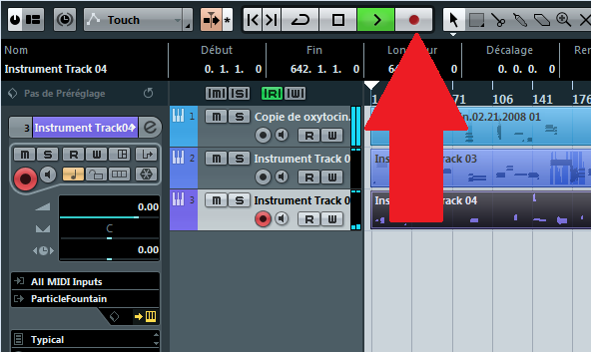

## Enregistrer le projet

Vous pouvez appuyer sur ctrl+s ou aller dans fichier -> sauvegarder sous…

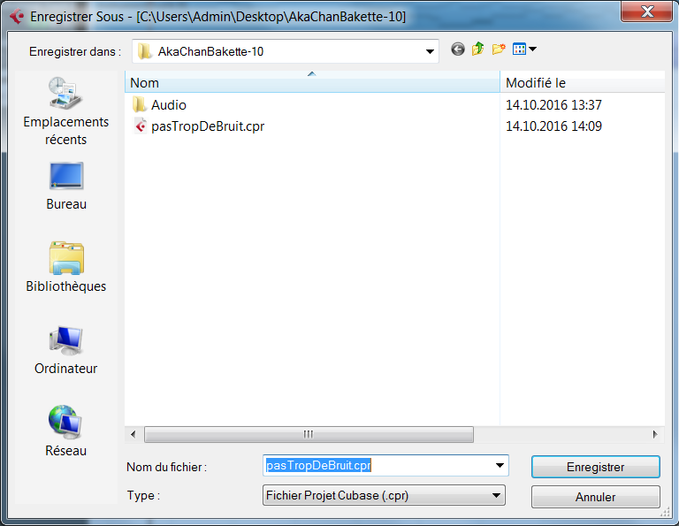

## Exporter le projet en fichier écoutable

Vous pouvez ouvrir fichier -> exporter. A vous de choisir en quoi vous aller l’exporter. Le menu d’exportation va s’ouvrir, une fois configurer vous pouvez créer votre fichier audio.

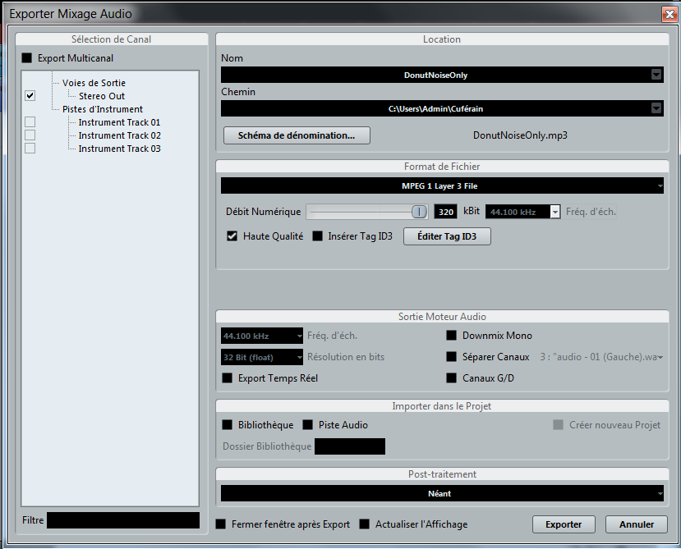

## Comment connecter un micro et le faire fonctionner

Connecter votre micro de la façon que vous voulez. Ajoutez une nouvelle piste audio et configurez la piste selon le type de micro que vous avez. Vous pouvez ajouter des effets et vous n’avez qu’à appuyer sur write et enregistrement pour enregistrer.